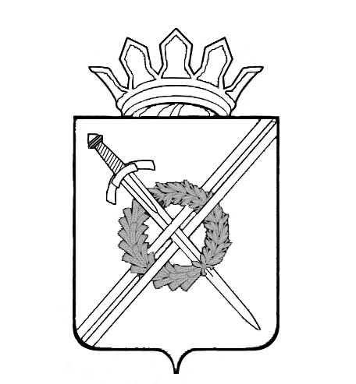

**Управление образования**

**администрации Тяжинского муниципального района**

**Кемеровской области**

**ПРИКАЗ**

от 02.09.2019 года № 474 пгт. Тяжинский

«Об организации и проведении конкурсов

профессионального мастерства

педагогов в 2019-2020учебном году»

Для организации и проведения конкурсов профессионального мастерства среди педагогических и руководящих работников образовательных организаций Тяжинского муниципального района в 2018-2019 учебном году

**Приказываю:**

1. Утвердить положения конкурсов профессионального мастерства на 2019-2020 учебный год.
2. Разместить сборник положений «Организация муниципального конкурсного движения в 2019-2020 учебном году**»** в разделе «ИМЦ» на сайте Управления образования.
3. Руководителям образовательных организаций оказать содействие и поддержку педагогам, желающим принять участие в конкурсах профессионального мастерства. Информацию об участниках направить в МБУ «ИМЦ».
4. Ответственность за исполнение приказа возложить на Архипенко Л.И., заместителя директора МБУ «Информационно-методический центр».
5. Контроль исполнения приказа оставляю за собой.

И.о. начальника Управления образования: Д.И. Дзалбо